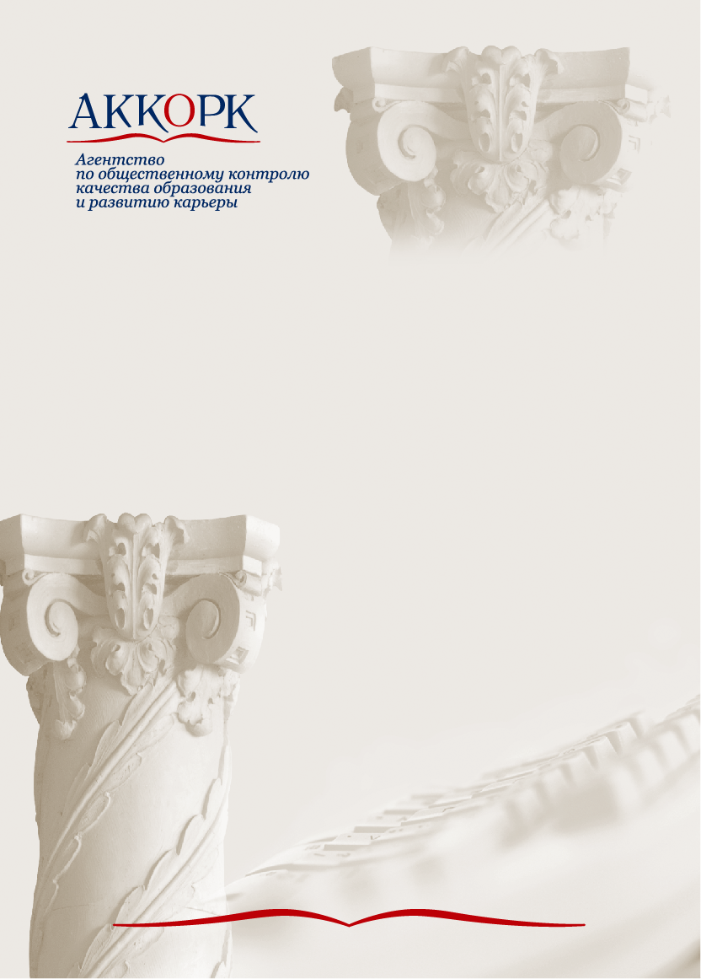

Семинар
Независимая оценка качества и профессионально-общественная аккредитация программ ВПО.

Программа мероприятия

Москва
13 декабря
Программа семинара

13 декабря.
09.30- 10.00 | Регистрация участников. Оформление сопроводительных документов.
10.00-10.15 | Открытие семинара.  Приветственное слово организаторов. Знакомство участников.
10.15–11.00 | Введение.  - Основные термины и определения в области качества образования.  - Виды оценки качества образования: внутренняя оценка, внешняя независимая оценка.  - Типы и виды оценки качества образования и аккредитации программ ВПО.  - Предпосылки и перспективы развития независимой внешней оценки качества образования и профессионально-общественной аккредитации в России с учетом международного опыта.  - Цели и задачи независимой оценки и профессионально-общественной аккредитации.  Спикер – Белокопытов А.В., генеральный директор АККОРК, эксперт совета по вопросам доступности и качества образования при Комитете Государственной думы по образованию к.э.н.
11.00–11.20 | Кофе-брейк
11.20 – 12.20 | «Анализ законодательной и нормативно-правовой базы в области регламентации деятельности профессиональных учебных заведений и их аккредитации».  Спикер – Рукавишников С.М., референт Департамента государственной политики в сфере высшего образования Министерства образован
12.20- 14.00 | Мозговой штурм: «Принципы, критерии и процедуры прохождения внешней независимой оценки качества профессионального образования и профессионально-общественной аккредитации программ ВПО».  Вопросы для дискуссии и проработки:  - Организации, уполномоченные проводить общественно-профессиональную аккредитацию.  - Критерии оценки независимости и объективности экспертных комиссий.  - Основные задачи проверяющей организации по внешней оценке качества образования и общественно-профессиональной  аккредитации.  - Международная и российская практика в сфере оценки качества образования и аккредитации программ ВПО.  - Конкурентные преимущества для аккредитованных программ и образовательных учреждений.  Модератор – Степанченко Л.С., руководитель отдела по развитию партнерских проектов Агентства по общественному контролю качества образования и развитию карьеры АККОРК.
14.00 – 15.00 | Обед
15.00 – 17.20 | Case Study «Независимая внешняя оценка качества профессионального образования».  - Технология независимой внешней оценки образовательных программ.  - Требования к экспертам в области независимой оценки качества образования.  - Критерии и показатели независимой оценки качества образования и профессионально-общественной аккредитации.  - Инструменты независимой оценки качества образования.  - Оценка фактических результатов обучения и оценка гарантий качества образования.  Модератор - Баранова Н.В., заместитель генерального директора по методологии и проектной деятельности АККОРК.
17.20-18.00 | Подведение итогов семинара  - Заполнение анкет обратной связи.  - Общие вопросы.  - Выдача сертификатов.

